小学校２年生 算数 ２ たし算のひっ算 NO.1
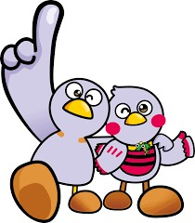
模範解答
（ ）年（ ）組（ ）ばん

名前（ ）
１ つぎの 計算を ひっ算で しましょう。

（１）７３＋２１ （２）１６＋５２ （３）４８＋３０
 | ７ | ３
＋ | ２ | １
 | ９ | ４

 | １ | ６
＋ | ５ | ２
 | ６ | ８

 | ４ | ８
＋ | ３ | ０
 | ７ | ８

２ つぎの 計算を ひっ算で しましょう。

（１）６３＋４ （２）８＋５１ （３）７０＋２
 | ６ | ３
＋ |  | ４
 | ６ | ７

 |  | ８
＋ | ５ | １
 | ５ | ９

 | ７ | ０
＋ |  | ２
 | ７ | ２

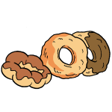

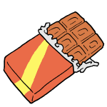

３ ゆいさんは ５０円の ドーナツと
３５円の チョコレートを 買います。
だい金は いくらに なりますか。
５０円
３５円

 | ５ | ０
＋ | ３ | ５
 | ８ | ５

しき： ５０＋３５

答え： ８５円
小学校２年生 算数 ２ たし算のひっ算 NO.２
（ ）年（ ）組（ ）ばん
模範解答

名前（ ）
１ つぎの 計算を ひっ算で しましょう。

（１）２６＋５７ （２）１９＋４８ （３）４９＋３５
 | ２ | ６
＋ | ５ | ７
 | ８ | ３

 | １ | ９
＋ | ４ | ８
 | ６ | ７

 | ４ | ９
＋ | ３ | ５
 | ８ | ４

２ つぎの 計算を ひっ算で しましょう。

（１）６８＋１２ （２）５９＋７ （３）３＋７８
 | ６ | ８
＋ | １ | ２
 | ８ | ０

 | ５ | ９
＋ |  | ７
 | ６ | ６

 |  | ３
＋ | ７ | ８
 | ８ | １

３ はるきさんは、きのうまでに 本を １６ページ
 | １ | ６
＋ | １ | ９
 | ３ | ５

読みました。今日は、１９ページ 読みました。
ぜんぶで 何ページ 読みましたか。

しき： １６＋１９ 答え：３５ページ

４ □に 数字を 入れて、
 | ４
＋ |  | ７
 |  | ３

６
正しい ひっ算を つくりましょう。
５
小学校２年生 算数 ２ たし算のひっ算 NO.3
（ ）年（ ）組（ ）ばん
模範解答

名前（ ）
１ ピンクの リボンが ３６こ、
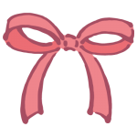

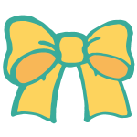

きいろの リボンが ４５こ あります。
リボンは、ぜんぶで 何こ ありますか。

ピンクのリボン（ ３６ ）こ
きいろのリボン（ ４５ ）こ

ぜんぶで こ

（１）上の 図の（ ）に、数を 書きましょう。
（２）しきを 書いて、答えを もとめましょう。
 | ３ | ６
＋ | ４ | ５
 | ８ | １

しき： ３６＋４５

答え： ８１こ

２ 計算しなくても、答えが 同じに なる ことが
わかる しきを 見つけて、線で むすびましょう。
また、答えが 同じに なる わけを、せつ明 しましょう。
４５＋１７
４１＋５７
・

・
１７＋４５
・

１５＋７４
・

答えが 同じに なる わけは、
（例）たされる数と たす数を 入れかえて
計算しても、答えは 同じに なるから です。

